# 外部环境监控及方向预测

## 指数及期货

### 亚洲盘

1. 日经225本周累计下跌-0.12%，日线如图 1所示，周一大跌后有反弹，上方MA10未能站上，走势依旧比较负面；

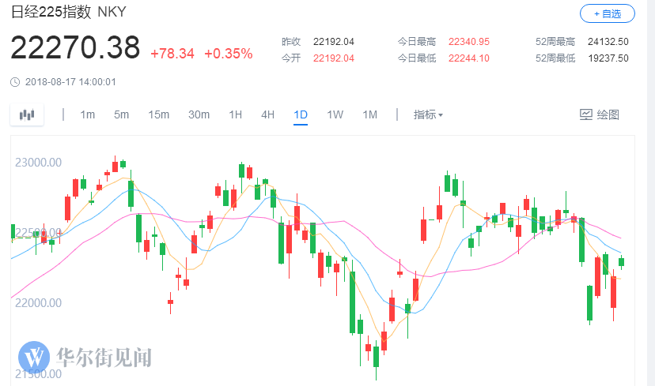

图 1

1. 恒指本周累计下跌-4.07%，日线图如图 2所示，本周恒指直接跳空大幅低开，周四受腾讯财报的影响低开后反弹，由之前的下跌趋势线画通道线基本是踩到通道的底端。从周末的消息面及美股来看，下周可能会有反弹，反弹的位置，先看能否站上MA5，而后看前期的低点27600附近，再上的话位置在28000及缺口附近。

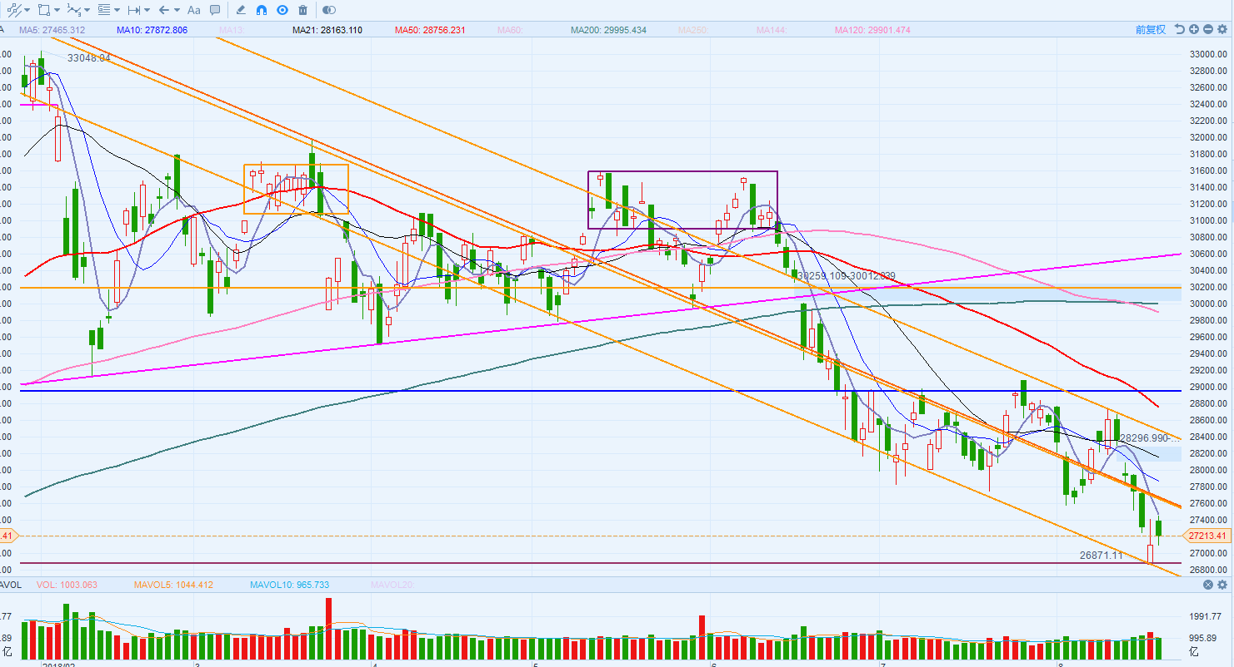

图 2

1. 上证本周累计下跌-4.52%，日线如图 3所示，本周收盘继续创新低，而且是缩量大跌，市场冷清，多头毫无反击之力。下周受人民币升值及贸易战谈判的影响，A股可能会迎来反弹，但从目前的市场来看，反弹依旧有限，估计还会是存量资金的博弈。猜测未来2638还是会破并进一步创新低，等到这一波真正见底的时候，可能就会是一波牛市的起点，上一波牛市之前的高点是2444，或许这会是底？

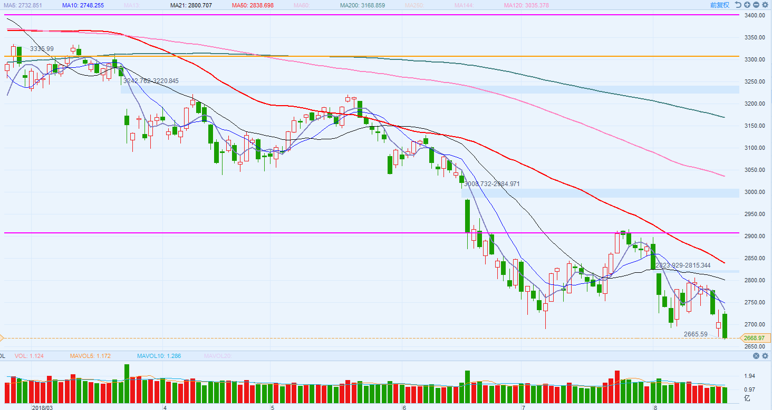

图 3

1. 创业板本周累计下跌-5.12%，继续创新低，与主板类似，也是缩量大跌创新低。猜测创业板还是会继续创新低，未来如果能够筑底成功并开启新一轮的牛市话，最早起来的应该还会是创业板，重点关注的板块是软件、芯片和5G。

### 欧洲盘

1. 德国DAX本周累计下跌-1.72%，日线如图 4所示，上上周四破位之后本周进一步走低，目前在前期低点附近有止跌企稳的迹象，关注该位置的支撑，如果跌破可能会进一步下探；

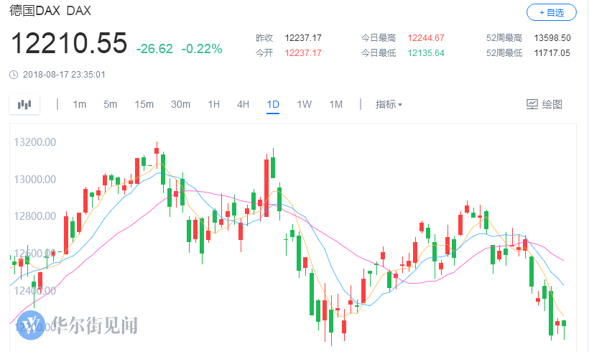

图 4

1. 英国富时100本周累计下跌-1.46%，日线如图 5所示，前期一直处于区间盘整状态，本周虽有跌破但又拉回，关注未来选择的方向；

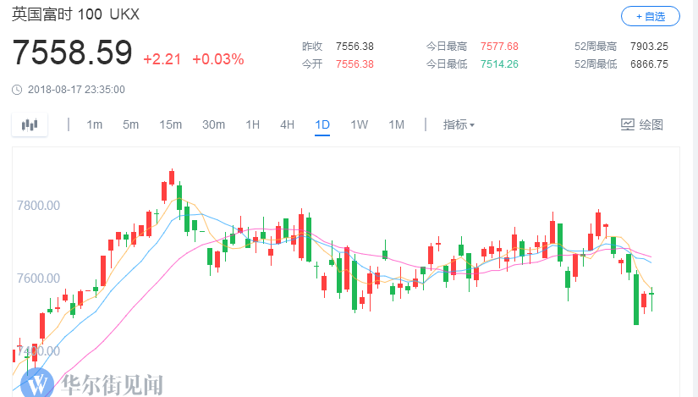

图 5

1. 法国CAC40本周累计下跌-1.29%，日线如图 6所示，法国与德国的走势比较一致，暂时有止跌的迹象；

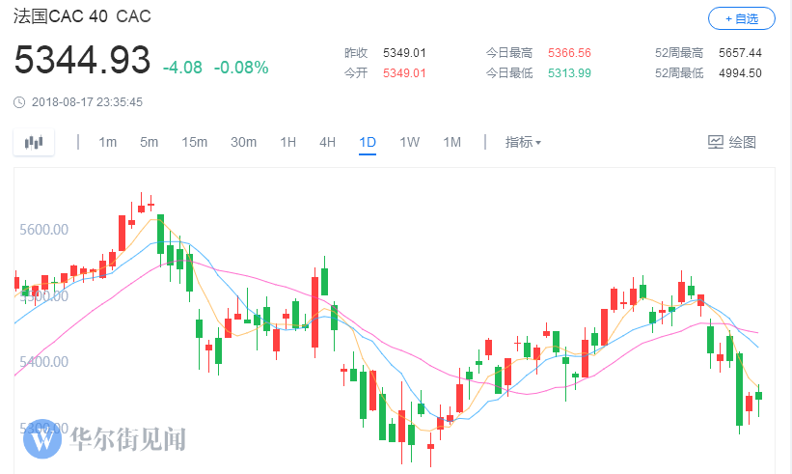

图 6

### 美股三大股指

1. 道指本周累计上涨1.41%，周线下影较长，前半周继续回落后反弹，周线收盘创26616下来的新高。日线如图 7所示，周三踩到MA50后有反弹，相对纳指和标普，道指本周走势相对强一些。上面的位置在次高点25800附近，2月2日的那根大阴线杀伤力很大，26060附近会是大压力位。

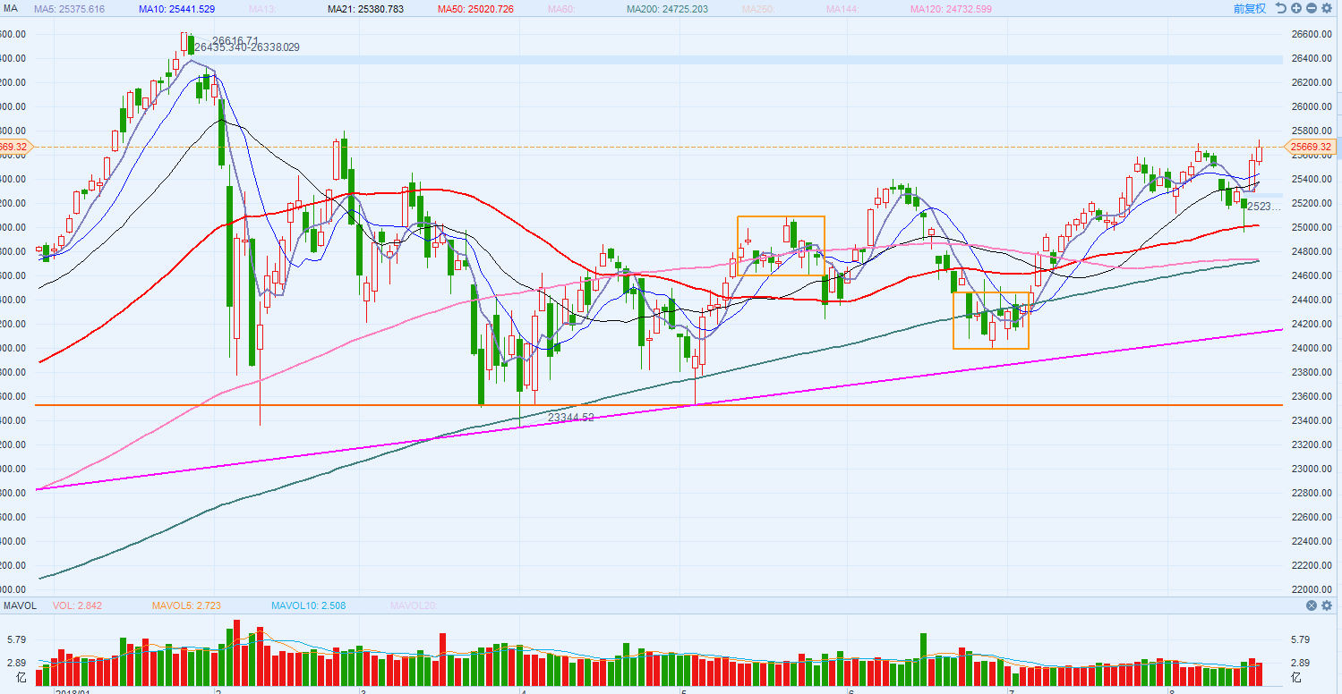

图 7

1. 纳指本周累计下跌-0.29%，周线收长下影，日线如图 8所示。上周提到纳指在前期新高附近连续收多个十字星，且量能相对较大，有高位出货的嫌疑。目前纳指有点头肩顶的走势，猜测如果未来美股见顶，纳指会是最先见顶的。下面的位置关注上升通道线，一旦跌破该线，将会有比较大的回调，本周多次踩到该位置后拉回。

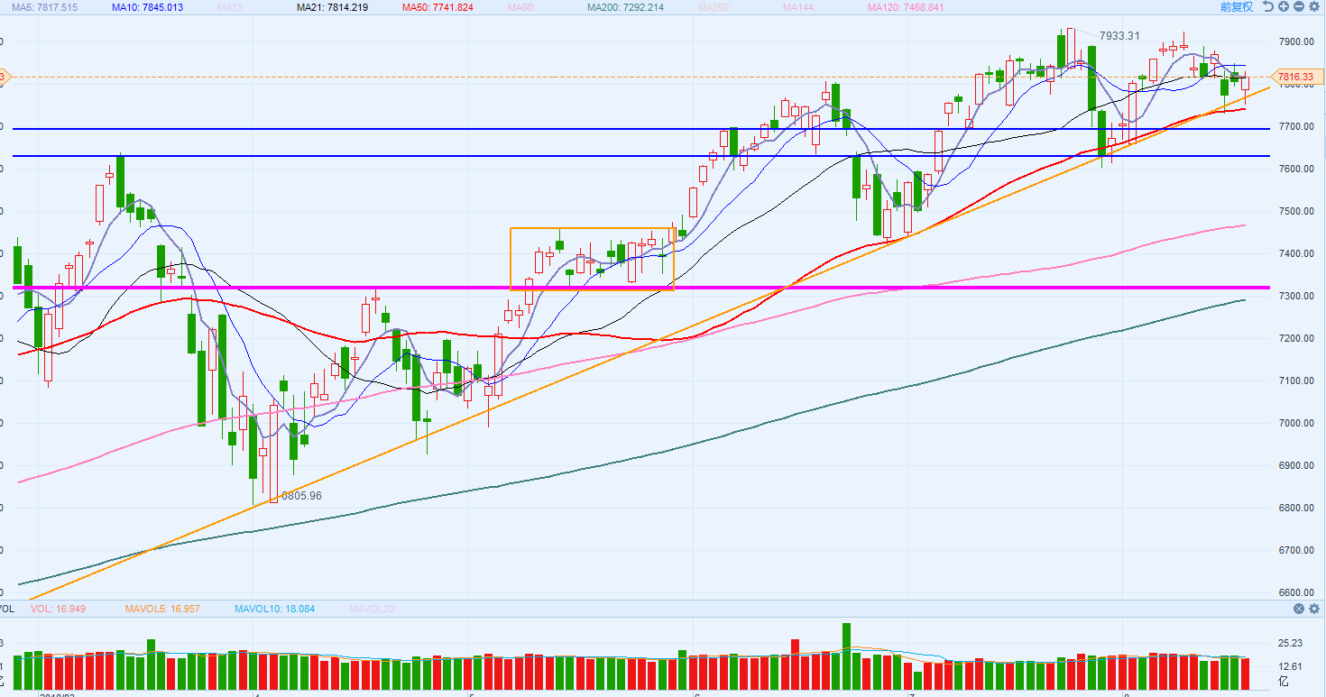 图 8

1. 标普500本周累计上涨0.59%，日线如图 9所示，标普走势与纳指较为类似，目前也是处于历史高位附近，短期有头肩顶的趋势，需尽快向上创新高，否则可能会有比较大的调整。同样的关注上升趋势线，跌破会有比较大的调整。

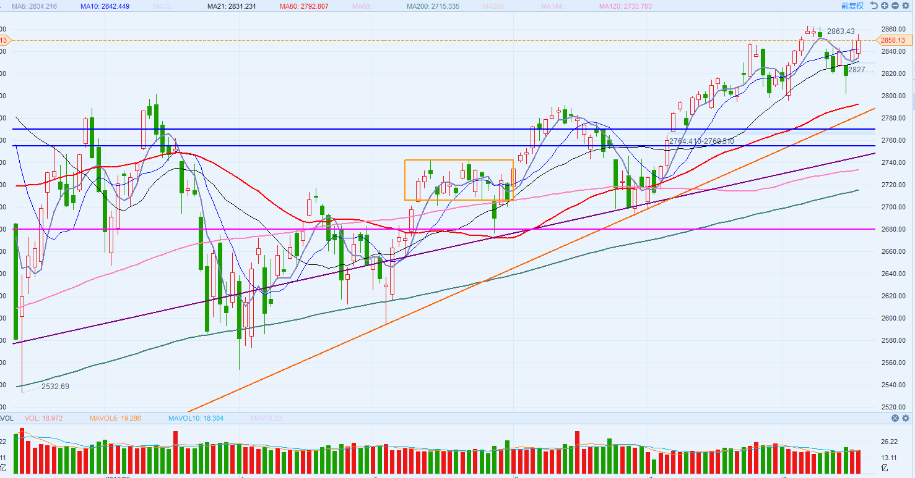

图 9

## 数字货币

1. BTC/USD：截止周六19：00，比特币本周累计上涨2.74%，日线如图 10所示，经历了前期的大跌之后，本周比特币在前期低点6000附近止跌企稳，目前仍处于底部震荡形态，关注未来突破区间之后的方向，如果跌破前低走势会很负面。

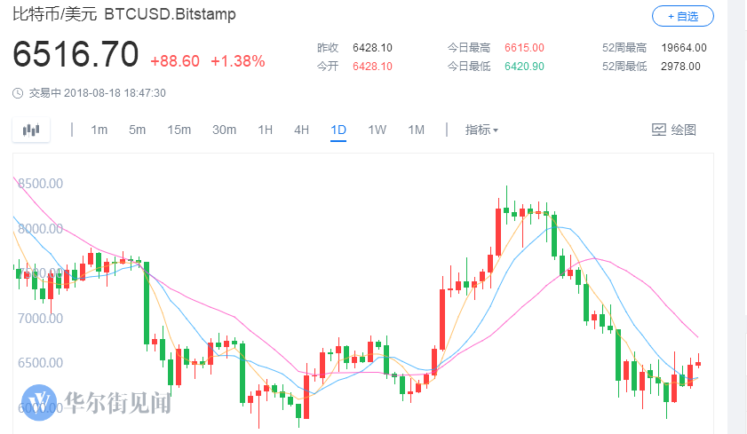

图 10

## 大宗期货

1. 原油：布油本周下跌-1.60%，WTI原油本周下跌-2.76%，报收71.80和65.91；
2. 黄金：黄金本周累计下跌-2.20%，跌破整数位1200，报1184.75，日线如图 11所示，继续走弱，周五美元回调后略微走强。

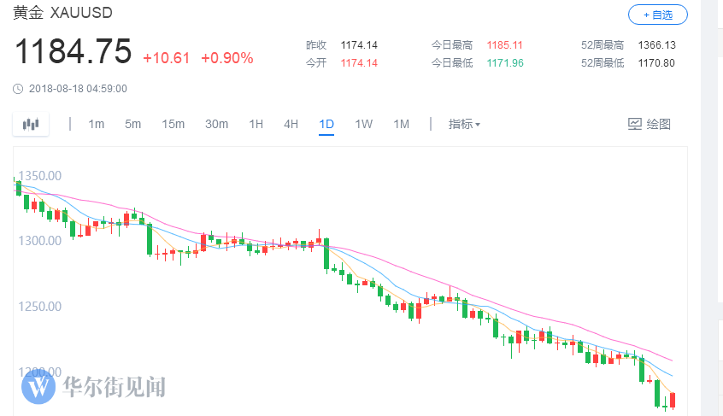

图 11

## 汇率

1. 港币：本周港币升值3个基点，当前汇率7.8495，日线如图 12所示，港币本周多次触及7.85，金管局再度出手买入港币，关注其对利率的影响。

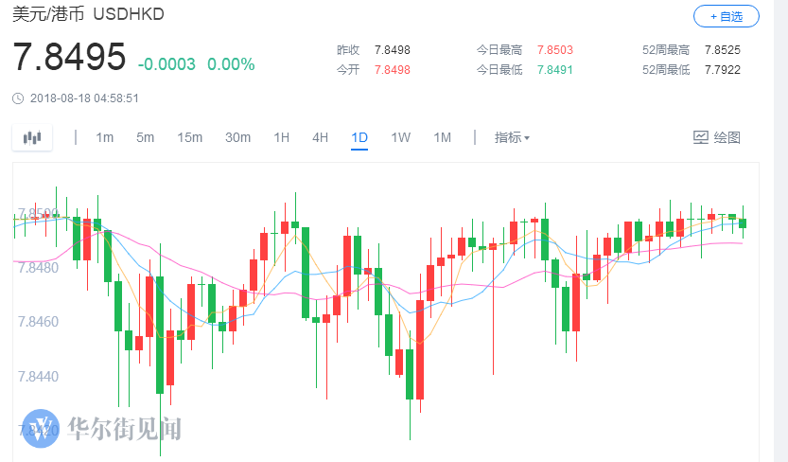

图 12

1. Hibor港币：隔夜拆借利率0.9007（相对较高），多个周期（2月，3月，6月，12月）的hibor依旧在较高位置。港币最近一直处于7.85的位置，贬值压力很大，9月份跟随美联储加息的可能性很大。
2. 人民币：本周美元/人民币累计下跌-0.50%，人民币前半周继续贬值，最低触及6.9587之后，周四周五大幅反弹，一方面美元回调，主要受操纵的影响，下附美元/人民币周线图，上影较长，为下周的谈判做个样子？

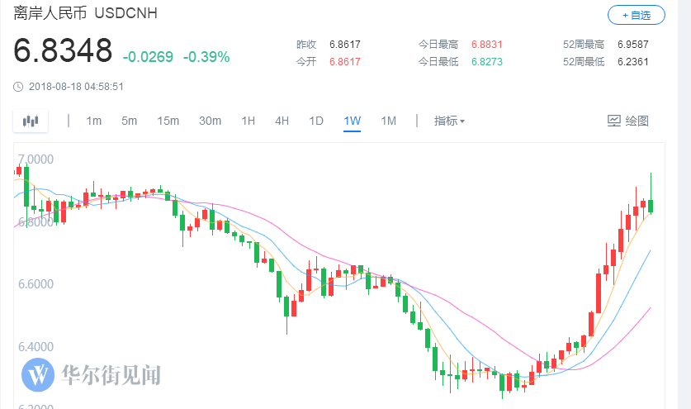

1. 美元：本周美元累计下跌-0.21%，日线如图 13所示。上周突破新高之后，本周美元从周三收长上影之后有回调的走势，关注前期新高的支撑作用。

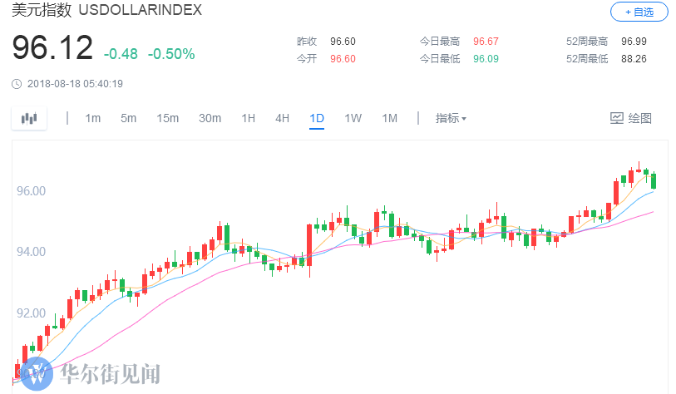

图 13

1. 日元：本周美元/日元本周累计下跌-0.27%，报110.51，日元稍微走强。
2. 欧元：欧元/美元本周累计上涨0.25%，连续走弱之后本周略微反弹，日线如图 14所示。

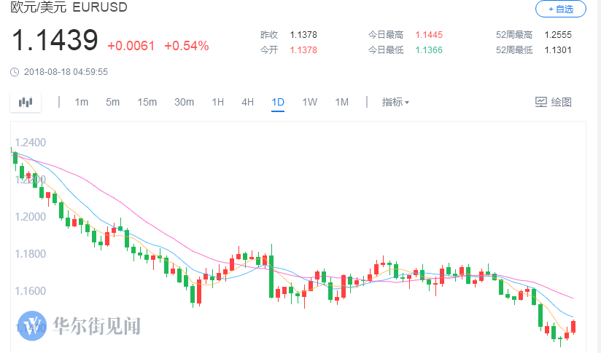

图 14

## 国债

1. 美国国债：美国十年期国债收益率本周累计下跌-0.45%，报2.864，日线如图 15所示。

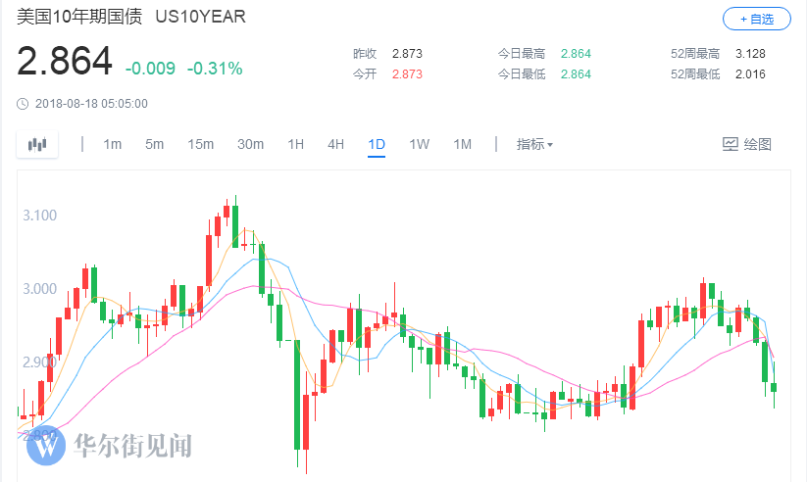

图 15

1. 中国国债：中国十年期国债收益率本周累计上涨2.27%，目前报3.656。